THƯ VIỆN ĐIỆN TỬ TRƯỜNG THCS VẠN PHÚC

Thư viện trường học là một trong những phòng chuyên môn quan trọng, nơi hội tụ kiến thức, tri thức của loài người. Giúp cho thầy và trò không chỉ dạy tốt, học tốt mà còn mở mang trí óc, bồi đắp nhân cách, xây dựng nền tảng văn hoá cá nhân. Thư viện luôn được xem là trái tim tri thức, là địa điểm để cán bộ, giáo viên, nhân viên và học sinh nghiên cứu, trao đổi kiến thức . Là nơi thể hiện tốt nhất, đầy đủ nhất, tinh hoa nhất của “Văn hoá đọc”.
Trong năm học 2022 – 2023, thư viện trường THCS Vạn Phúc đã triển khai và phát triển mạnh mẽ mô hình thư viện điện tử với 2 tiêu chí: Hiện đại - Tiện ích. Thay vì phải đến thư viện để đọc sách thì học sinh; giáo viên và phụ huynh có thể truy cập đường link: https://thcsvanphuctt.thuvien.edu.vn/elearning để tìm kiếm và lựa chọn sách muốn tham khảo. Sách được lựa chọn sẽ được tải lên với đầy đủ nội dung, hình ảnh và rất thuận tiện cho người đọc.
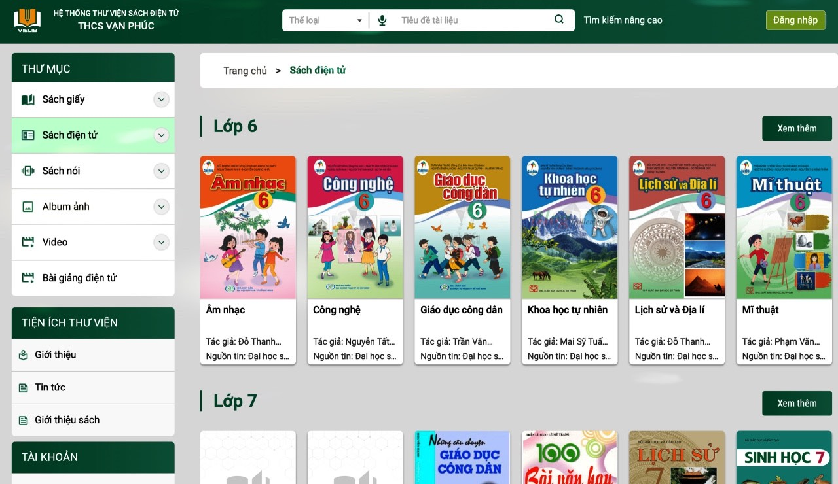
(Giao diện Thư viện điện tử trường THCS Vạn Phúc)
Với mục tiêu xây dựng thư viện điện tử đạt chuẩn, nhà trường đã triển khai nhiều hoạt động để duy trì và đáp ứng đủ nguồn sách cần thiết từ nhiều nguồn khác nhau. Tính đến hết tháng 3/2023 tổng số sách có trong thư viện lên đến 5734 cuốn. Sách trong TV được chia thành 4 kho: Kho sách giáo khoa, kho sách nghiệp vụ, kho sách tham khảo và kho báo tạp chí.
Đầu tiên là kho sách giáo khoa - người bạn tri kỉ của thế hệ học trò trong hành trình tìm kiếm tri thức. Với hơn 1082 bản, cung cấp kiến thức cơ bản nhất và thiết kế khoa học để thuận tiện trong việc tìm đọc trực tiếp trên nền tảng thư viện số.
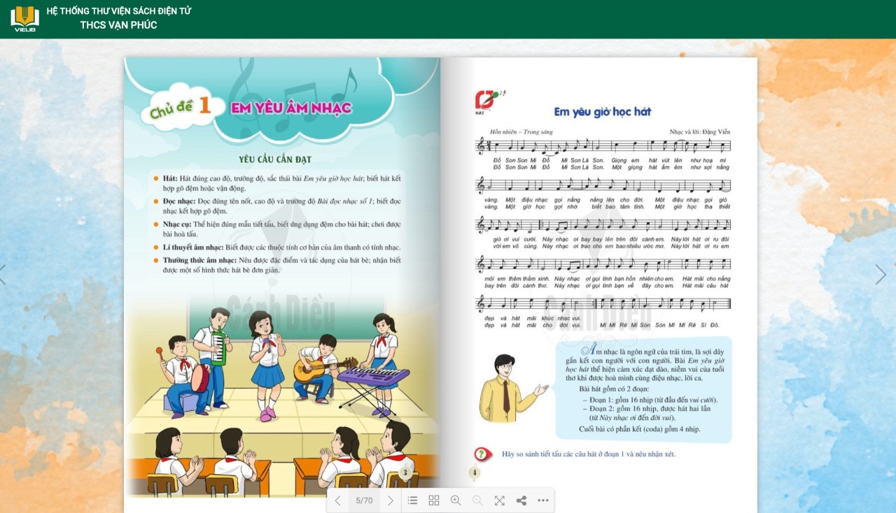
(Sách giáo khoa Âm nhạc trên Thư viện điện tử)
Mô hình thứ hai là sách nghiệp vụ, tổng kho có 570 bản, gồm có sách giáo viên, sách HDTH chuẩn kiến thức kỹ năng, sách đổi mới phương pháp dạy học…giúp giáo viên có những kiến thức cơ bản và bài soạn theo chuẩn của Bộ Giáo dục. Đúng và đủ để dạy và truyền đạt kiến thức tốt nhất cho các em HS.
Mô hình sách thứ ba là sách tham khảo, tổng kho có 4091 bản, gồm nhiều loại: Sách Bác Hồ, sách pháp luật, sách kinh điển, sách giáo dục kỹ năng sống và còn sách bổ trợ kiến thức của việc dạy và học trong chương trình. Giúp giáo viên và học sinh có thể khai thác toàn bộ tri thức của loài người, mở rộng sự hiểu biết của mình về tất cả các mặt văn hóa, xã hội, khoa học, lịch sử.... mục đích giúp các em học tập để hoàn thiện nhân cách, phát triển bản thân.
Mô hình cuối cùng là báo tạp chí. Tổng kho có 200 bản, gồm các loại báo, tạp chí như: Báo Thiếu nhi dân tộc, toán học tuổi thơ, văn học tuổi trẻ, hoa học trò, xây dựng Đảng, thông tin chi bộ, Giáo dục thời đại…. Đây là những nguồn tin tức giúp bạn đọc cập nhật nhanh nhạy và rất sát thực, diễn biến các sự kiện văn hóa xã hội, chính trị trong và ngoài nước cũng như những kiến thức cần bổ sung trong học tập.
Với 5743 đầu sách được bổ sung từ nhiều nguồn khác nhau, thư viện trường THCS Vạn Phúc muốn hướng đến mô hình đảm bảo tiêu chuẩn để đáp ứng nhu cầu dạy và học cũng như phát triển toàn diện của học sinh.
Hy vọng rằng với kho tàng tri thức khổng lồ của thư viện nhà trường, giáo viên, học sinh và phụ huynh sẽ tích cực tham gia truy cập để đọc sách và trau dồi bản thân, mở rộng hiểu biết.

